Россия Социаль фондының Татарстан бүлеге идарәчесе балалы гаиләләргә ярдәм чаралары турында сөйләде
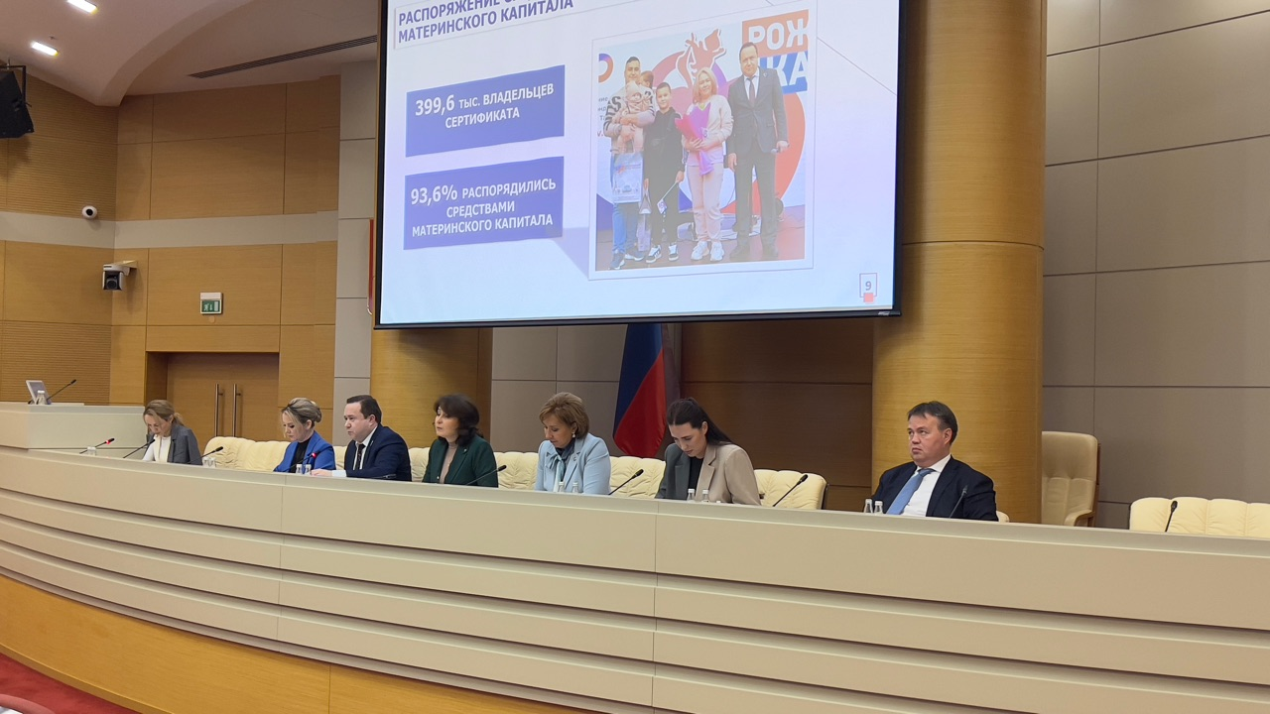
18 декабрьдә Татарстан Республикасы Социаль фонды бүлеге идарәчесе Эдуард Вафин Татарстан Республикасы Министрлар Кабинетында узган брифингта республикада балалы гаиләләргә Социаль фонд тарафыннан күрсәтелә торган ярдәм чаралары турында сөйләде.
Ул чыгышын республикада Социаль фондның төбәк бүлеге тарафыннан күрсәтелә торган иң саллы һәм кирәкле ярдәм чараларының берсе –балалы гаиләләргә ана капиталы бирү турында сөйләүдән башлады.
"Инде 17 ел дәвамында ана капиталы - "Демография" милли проектының үзәк чарасы булып тора. Бүгенге көндә Татарстанда 400 меңнән артык гаилә ана капиталына сертификат алды», - диде Россия Социаль фондының Татарстан бүлеге идарәчесе Эдуард Вафин.
Ул шулай ук гаиләләргә сертификат алуны һәм ана капиталы акчаларын файдалануны мөмкин кадәр җиңеләйтү максатында программага күп еллар дәвамында үзгәрешләр кертелүе турында сөйләде. Россия Президенты Владимир Путин инициативасы буенча 2020 елда ук программа киңкырлы үсеш алды - ул 2030 елга кадәр озайтылды, капитал суммасы артты, беренче бала туган яки уллыкка алган гаиләләргә дә ана капиталына сертификат алу хокукы бирелде.
"Ана капиталына сертификат бирелә башлаган вакыттан алып, аның күләме өч тапкырдан күбрәккә артып - 250 мең сумнан 833 024, 74 сумга кадәр җитте. 2024 елда беренче балага ана капиталы күләме 630,4 мең сум тәшкил итә. Икенче бала туганда гаилә 202 643, 96 мең сум күләмендә өстәмә түләү ала. Икенче яки аннан соңгы бала туганчы ана капиталына хокукы булмаган гаиләләр, икенче бала
тугач, берьюлы 833 024, 74 сум акча алалар ", - дип билгеләп узды Эдуард Вафин.
Үз чыгышында ведомство башлыгы ана капиталы акчаларын файдалануның 5 юнәлеше турында әйтеп үтте: торак шартларын яхшырту, ана капиталы акчаларыннан айлык түләүләр, инвалид балалар өчен товарлар һәм хезмәт күрсәтүләр сатып алу, булачак тупланма пенсия формалаштыру һәм, сертификат акчасын файдаланганнан соң, ана капиталының 10 мең сумнан артмаган калган өлешеннән бер тапкыр бирелә торган түләү.
«Сертификаттан файдалануның иң популяр юнәлеше булып, элеккечә, торак шартларын яхшырту кала, әлеге юнәлешне Татарстанның 320 меңнән артык гаиләсе сайлап алган. 48 меңнән артык гаилә акчаны балаларны укытуга тоткан, 27 меңнән аз гына артыграк гаилә ана капиталыннан айлык түләүләр ала, 171 әни акчаны булачак пенсияләрен формалаштыруга җибәрергә карар кылган һәм 3 гаилә инвалид баланы интеграцияләүгә һәм адаптацияләүгә гариза биргән», - дип билгеләп үтте Татарстан Республикасы буенча Социаль фонд бүлеге идарәчесе Эдуард Вафин.
Моннан тыш, Татарстан Республикасы буенча Россия Социаль фонды бүлеге аша 17 яшькә кадәрге балалары булган гаиләләр һәм йөкле хатын-кызлар түләүләр ала. Түләү күләме күчемле һәм күчемсез мөлкәтне һәм гаиләнең барлык әгъзаларының керемнәрен комплекслы бәяләгәндә гаиләнең мохтаҗлыгы критерийларыннан чыгып билгеләнә. Балаларга пособиенең максималь күләме 12 741 сум, авырлы хатын-кызларга 14 317 сум тәшкил итә. Бүгенге көндә Татарстанда 231 меңнән артык бала бердәм пособие ала, гомуми түләүләр күләме 22,7 млрд. сум тәшкил итә.
Ана капиталыннан һәм бердәм пособиедән тыш, Россия Социаль фондының Татарстан бүлеге балалы гаиләләргә ярдәм итүнең башка чараларын да тормышка ашыра:
- йөклелек һәм бала табу буенча пособие;
- бала тугач та бер тапкыр бирелә торган түләү;
- беренче бала тугач (уллыкка алганда) ай саен бирелә торган түләү;
- 1,5 яшькә кадәрге баланы карау буенча айлык пособие;
- гаиләгә тәрбиягә бала биргәндә бер тапкыр бирелә торган пособие;
- инвалид балаларны тәрбияләүче гаиләләр өчен өстәмә ял көннәре һәм ай саен түләнә торган компенсация;
- хәрби хезмәткәрләр һәм көч ведомстволары хезмәткәрләренә, шулай ук радиация йогынтысына дучар булган гаиләләргә ярдәм чаралары.
Әлеге чаралар белән Россия Социаль фондының рәсми сайтында җентекләбрәк танышырга мөмкин.

